**Okulary korekcyjne - wspierają wzrok i... świetny wygląd!**

**Okulary korekcyjne, w odróżnieniu od sportowych i przeciwsłonecznych, towarzyszą nam nieustannie. W pracy, na mieście, w czasie randki i spotkania ze znajomymi. Właśnie dlatego warto wybrać dla siebie unikatowy model, dzięki któremu będziesz czuł się komfortowo a przede wszystkim - cieszył się dobrym wzrokiem.**

**Korekcyjne, czyli wspierające Twój wzrok**

Jeśli nie lubisz soczewek lub nie możesz ich nosić, [okulary korekcyjne](https://czteryoczy.pl/okulary-korekcyjne) z pewnością już znajdują się na czubku Twojego nosa. Ich lekka konstrukcja, najczęściej wykonana z lekkiego tworzywa nie męczy wzroku i daje uczucie komfortu nawet po długim dniu pracy. Standardem są dziś szkła z tworzywa sztucznego ze specjalną powłoką antyrefleksyjną. Dzięki niej korzystanie z komputera i smartfona i emitowane z nich szkodliwe światło nie będzie już bolesną i uciążliwą konsekwencją tuż po długim seansie ulubionego serialu.

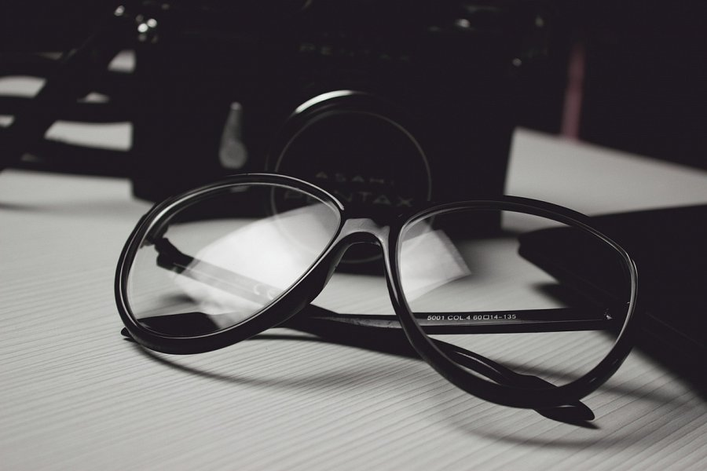

**Okulary korekcyjne - markowe czy od sprawdzonego optyka?**

Oprawki z metką projektanta to dla wielu osób synonim luksusu. Nie zapominajmy jednak, że **okulary korekcyjne** towarzyszą nam każdego dnia więc warto wybrać odpowiedni, klasyczny i prosty model. Dzięki temu każdy, wybrany przez Ciebie kształt będzie odpowiedni do eleganckiej kreacji i nieco skromniejszej, codziennej stylizacji. Ramy od ulubionego optyka również mają swoje zalety. Fachowcy sięgają najczęściej po sprawdzone modele, które w dodatku są dostosowane do kształtu soczewek i szkieł.